口座振替依頼書

令和７年 月 日

京都府知事 西脇 隆俊 様
申請者
所在地
団体名 注１
代表役職名 注２
代表者名 注３

令和７年度京都府「地域共生社会実現サポート事業補助金」及び令和７年度京都府「民間社会福祉施設サービス向上補助金」については、下記口座に振り込んでください。

振込口座 | 金融機関名 | 注４
振込口座 | 支店名 | 注５
振込口座 | 口座種別 | 注６
振込口座 | 口座番号 | 注７
振込口座 | フリガナ
振込口座 | 口座名義人 | 注８
※ 口座情報に誤りがある場合は、振込不能となりますので、通帳の記載内容を十分に確認の上、記入願います。
※ ゆうちょ銀行の場合は、他の金融機関からの振込の際に利用する「店名・預金種目・口座番号」を記入願います。

注：口座名義人が補助金申請者と異なる場合等は、下記の委任状の記入が必要となります。

委 任 状
令和７年 月 日

申請者
所在地
団体名 注１
代表役職名 注２
代表者名 注３ 印

令和７年度京都府「地域共生社会実現サポート事業補助金」及び令和７年度京都府「民間社会福祉施設サービス向上補助金」の受領に関する権限を下記の者に委任します。
受任者（口座名義人）
住所：
氏名： 注８ →口座名義人と同じ人格を記載します。

【記入要領】
会計処理に当たり支払い不能となるおそれがありますので、次の点に御留意いただき、後記入願
います。

注１：
社会福祉法人の場合：現況報告書の「法人の名称」欄と同じ名称を記入してください。
社会福祉法人以外の法人の場合：法人登記に記載されている法人名を記入してください。
施設名等法人の名称以外の名称は記入しないでください。
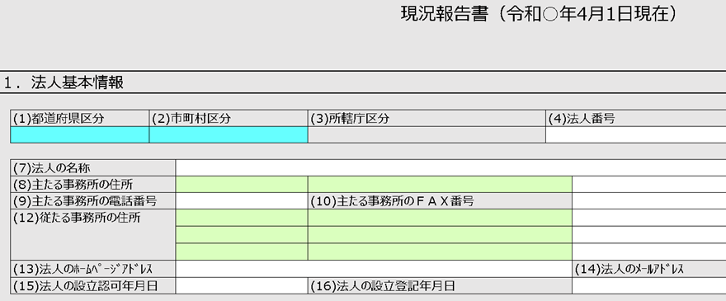

注２：
社会福祉法人の場合：「理事長」と記入してください。
社会福祉法人以外の法人の場合：理事長、代表役員等の代表者の役職名を記入してください。
なお、法人の代表者が施設長を兼ねている場合でも、施設における役職名は不要です。

注３：
社会福祉法人の場合：理事長の氏名を記入してください。

注４～注８：通帳記載どおりに記入してください。

